Lezione Greco - Integrazione linguistica 22 marzo 2022
Il pronome αὐτός e i pronomi personali
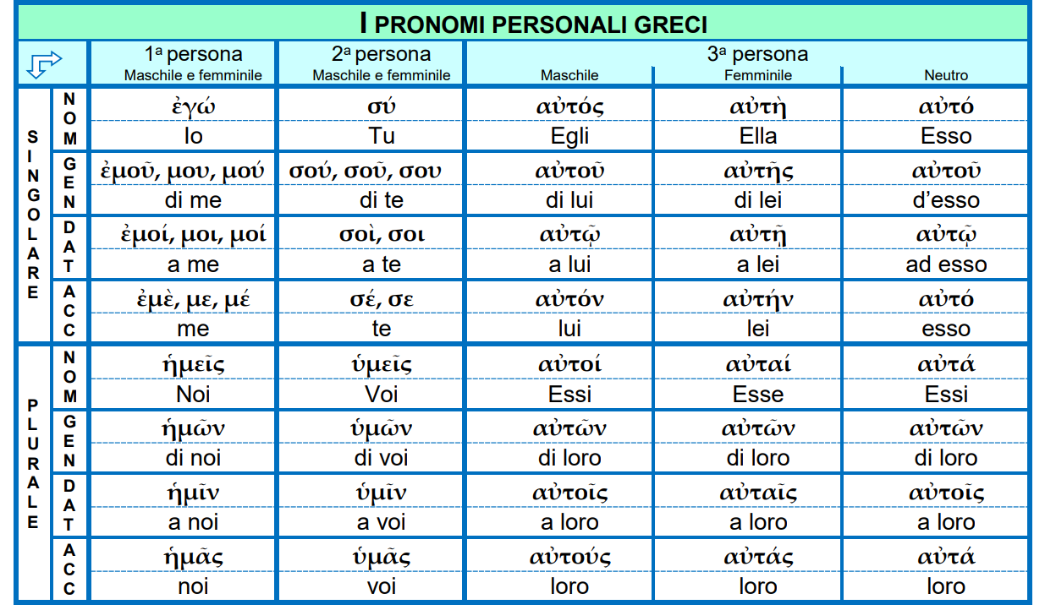

συμπνιγω

Ἐν δὲ τῷ ὑπάγ-ειν αὐτὸν οἱ ὄχλοι συν-έ-πνιγ-ον αὐτόν. καὶ γυνὴ οὖσα ἐν ῥύσει αἵματος ἀπὸ ἐτῶν δώδεκα, ἥτις ἰατροῖς προσαναλώσασα ὅλον τὸν βίον οὐκ ἴσχυσεν ἀπ’ οὐδενὸς θεραπευθῆναι, προσελθοῦσα ὄπισθεν ἥψατο τοῦ κρασπέδου τοῦ ἱματίου αὐτοῦ, καὶ παραχρῆμα ἔστη ἡ ῥύσις τοῦ αἵματος αὐτῆς. καὶ εἶπεν ὁ Ἰησοῦς· Τίς ὁ ἁψάμενός μου; ἀρνουμένων δὲ πάντων εἶπεν ὁ Πέτρος· Ἐπιστάτα, οἱ ὄχλοι συνέχουσίν σε καὶ ἀποθλίβουσιν.

- Verbi in μι
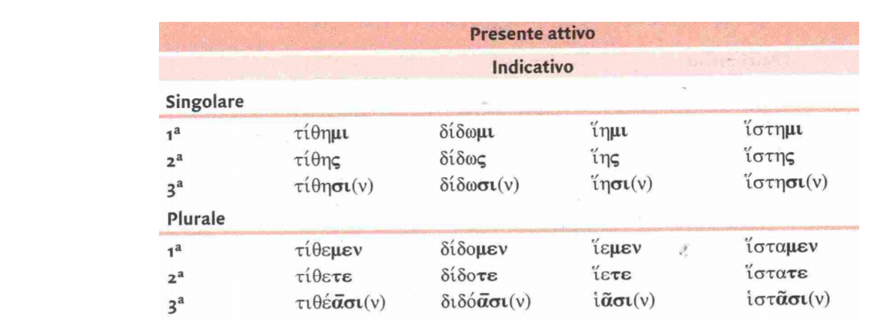
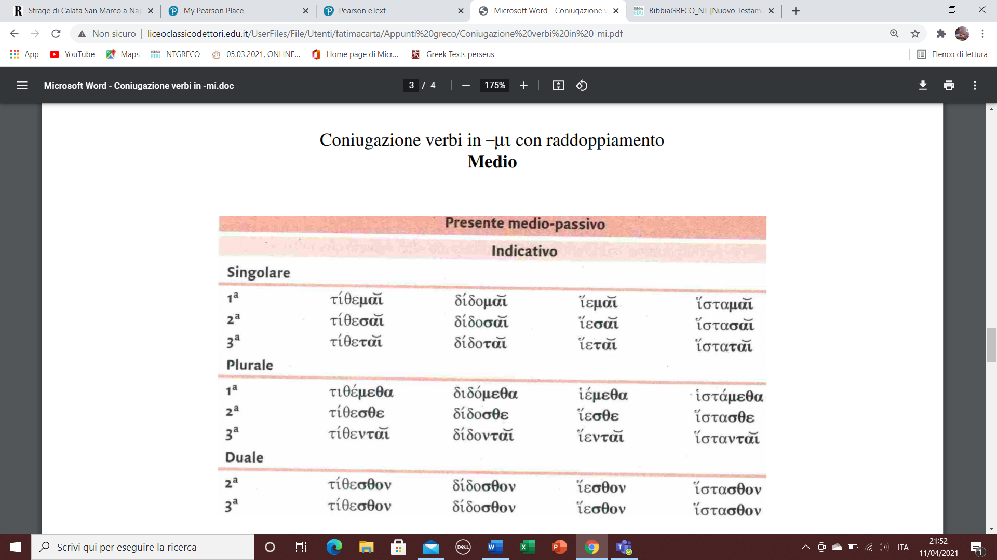

Imperfetto di δίδωμi
 | Indicativo attivo | Indicativo mediopassivo
1º singolare | ἐ-δίδουν (<*ἐδίδοον <*ἐδίδωον) | ἐδιδόμην
2º singolare | ἐδίδους (<*ἐδίδοες <*ἐδίδωες) | ἐδίδου (<*ἐδίδοο <*ἐδίδοσο)
3º singolare | ἐδίδου (<*ἐδίδοε <*ἐδίδωε) | ἐδίδοτο
1º plurale | ἐ-δίδο-μεν | ἐδιδόμεθα
2º plurale | ἐδίδοτε | ἐδίδοσθε
3º plurale | ἐδίδοσαν | ἐδίδοντο

Imperfetto di τίθημi
 | Indicativo attivo | Indicativo mediopassivo
1º singolare | ἐτίθην | ἐτιθέμην
2º singolare | ἐτίθεις (<*ἐτίθεες <*ἐτίθηες) / ἐτίθης | ἐτίθεσο
3º singolare | ἐτίθει (<*ἐτίθεε <*ἐτίθηε) / ἐτίθη | ἐτίθετο
1º plurale | ἐτίθεμεν | ἐτιθέμεθα
2º plurale | ἐτίθετε | ἐτίθεσθε
3º plurale | ἐτίθεσαν | ἐτίθεντο

Imperfetto di ἵστημι
 | Indicativo attivo | Indicativo mediopassivo
1º singolare | ἵστην | ἱστάμην
2º singolare | ἵστης | ἵστασο
3º singolare | ἵστη | ἵστατο
1º plurale | ἵσταμεν | ἱστάμεθα
2º plurale | ἵστατε | ἵστασθε
3º plurale | ἵστασαν | ἵσταντο

Imperfetto di ἵημι
 | Indicativo attivo | Indicativo mediopassivo
1º singolare | ἵην / ἵειν | ἱέμην
2º singolare | ἵεις (<*ἵεες <*ἵηες) | ἵεσο
3º singolare | ἵει (<*ἵεε <*ἵηε) | ἵετο
1°plurale | ιεμεν | ιεμεθα
2º plurale | ἵετε | ἵεσθε
3º plurale | ἵεσαν | ἵεντο

Μc14,12 Καὶ τῇ πρώτῃ ἡμέρᾳ τῶν ἀζύμων, ὅτε τὸ πάσχα ἔ-θυ-ον, λέγουσιν αὐτῷ οἱ μαθηταὶ αὐτοῦ· Ποῦ θέλεις ἀπελθόντες ἑτοιμάσωμεν ἵνα φάγῃς τὸ πάσχα; 13 καὶ ἀποστέλλει δύο τῶν μαθητῶν αὐτοῦ καὶ λέγει αὐτοῖς· Ὑπάγετε εἰς τὴν πόλιν, καὶ ἀπαντήσει ὑμῖν ἄνθρωπος κεράμιον ὕδατος βαστάζων· ἀκολουθήσατε αὐτῷ, 14 καὶ ὅπου ἐὰν εἰσέλθῃ εἴπατε τῷ οἰκοδεσπότῃ ὅτι Ὁ διδάσκαλος λέγει· Ποῦ ἐστιν τὸ κατάλυμά μου ὅπου τὸ πάσχα μετὰ τῶν μαθητῶν μου φάγω; 15 καὶ αὐτὸς ὑμῖν δείξει ἀνάγαιον μέγα ἐστρωμένον ἕτοιμον· καὶ ἐκεῖ ἑτοιμάσατε ἡμῖν. 16 καὶ ἐξῆλθον οἱ μαθηταὶ καὶ ἦλθον εἰς τὴν πόλιν καὶ εὗρον καθὼς εἶπεν αὐτοῖς, καὶ ἡτοίμασαν τὸ πάσχα. 17 Καὶ ὀψίας γενομένης ἔρχεται μετὰ τῶν δώδεκα. 18 καὶ ἀνακειμένων αὐτῶν καὶ ἐσθιόντων ὁ Ἰησοῦς εἶπεν· Ἀμὴν λέγω ὑμῖν ὅτι εἷς ἐξ ὑμῶν παραδιδωσι με ὁ ἐσθίων μετ’ ἐμοῦ. 19 ἤρχοντο λυπεῖσθαι καὶ λέγειν αὐτῷ εἷς κατὰ εἷς· Μήτι ἐγώ; 20 ὁ δὲ ἔλεγε αὐτοῖς· Εἷς τῶν δώδεκα, ὁ ἐμβαπτόμενος μετ’ ἐμοῦ εἰς τὸ τρύβλιον· 21 ὅτι ὁ μὲν υἱὸς τοῦ ἀνθρώπου ὑπάγει καθὼς γέγραπται περὶ αὐτοῦ, οὐαὶ δὲ τῷ ἀνθρώπῳ ἐκείνῳ δι’ οὗ ὁ υἱὸς τοῦ ἀνθρώπου παραδίδοται· καλὸν αὐτῷ εἰ οὐκ ἐγεννάετο ὁ ἄνθρωπος ἐκεῖνος. 22 Καὶ ἐσθιόντων αὐτῶν λαβὼν ἄρτον εὐλογήσας ἔκλασεν καὶ ἐδίδου αὐτοῖς καὶ εἶπεν· Λάβετε, τοῦτό ἐστιν τὸ σῶμά μου.

